**Новости образования № 12**

**1. Уральский гуманитарный институт проводит «Общегородское родительское собрание»**

Уральский гуманитарный институт приглашает вас на «Общегородское родительское собрание» по вопросам поступления в ВУЗы.

Собрание состоится 31 января 2015 года в 12:00

Специалисты приемной комиссии расскажут об изменениях в законодательстве об образовании в 2015 году, о новом порядке приема в ВУЗы на программы бакалавриата и магистратуры, о Правилах приема в Уральский гуманитарный институт; покажут презентацию ВУЗа и проведут экскурсию.

**Адрес института:**

Уральский гуманитарный институт

г. Екатеринбург, ул. Комсомольская, 63, ауд.202.

Тел./факс: (343) 375-91-06;тел./автоответчик: (343) 237-26-16

e-mail: [urgi-pk@mail.ru](mailto:urgi-pk@mail.ru) , Сайт: [www.urgi.ural.ru](http://www.urgi.ural.ru)

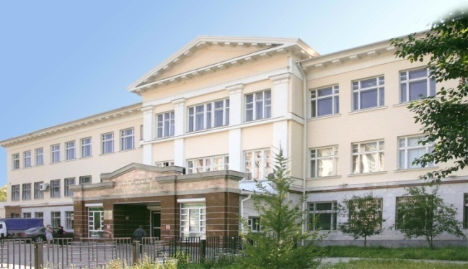

**2. Каникулы на отлично!**

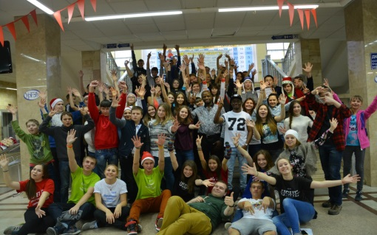Наступил 2015 год! У школьников каникулы! Есть время поваляться в кровати, посмотреть телевизор, не надо готовить уроки. Но не все ребята на это согласны.

5 января в 9-30 первый этаж Уральского государственного экономического университета заполнился шумными старшеклассниками. Они пришли на зимнюю Евразийскую смену старшеклассников. 5 неповторимых, запоминающихся дней провели ребята в стенах УрГЭУ.

Утренние танцы-зарядки, фотокросс и квест по всему университету, скалодром и соревнования по дартсу, рождественские пряники и апельсины по-бомбейски, и много-много других мастер-классов и интересных встреч.

Но не все пришли веселиться. Учащиеся одиннадцатых классов смогли «погрузиться» в математику и обществознание и подготовиться к успешной сдаче ЕГЭ.

Конечно, всё хорошее когда-то заканчивается. Закончилась зимняя Евразийская смена старшеклассников, но впереди весенние каникулы и вновь УрГЭУ откроет свои двери для активных, творческих, любознательных. До новых встреч!

Наша страница «в контакте» - <http://vk.com/ess_usue>, [#старшеклассникиУрГЭУ](http://vk.com/feed?section=search&q=%23%D1%81%D1%82%D0%B0%D1%80%D1%88%D0%B5%D0%BA%D0%BB%D0%B0%D1%81%D1%81%D0%BD%D0%B8%D0%BA%D0%B8%D0%A3%D1%80%D0%93%D0%AD%D0%A3)

1 февраля 2015 года открываются подготовительные курсы для учащихся 9 и 11 классов. Занятия **по воскресеньям с 10:00 до 14:20** по предметам: русский язык, математика, обществознание. Подробная информация по телефону (343) 257-07-38.

**Адрес университета:**

Уральский Государственный Экономический университет

Екатеринбург, ул. 8 марта, д. 62, метро «Геологическая»

8(343) 257-07-38 (заявки и оплата участия, общежитие для иногородних).

[www.usue.ru](http://www.usue.ru), [pr-com@usue.ru](mailto:pr-com@usue.ru)

**3. 15 февраля - День открытых дверей в Гуманитарном университете**

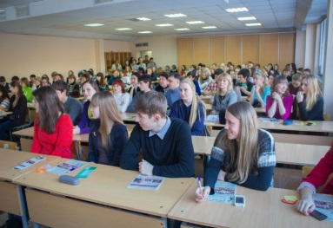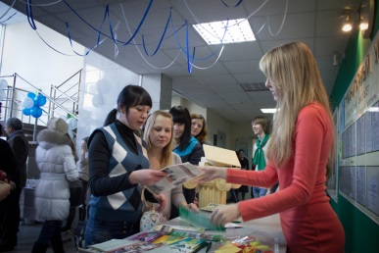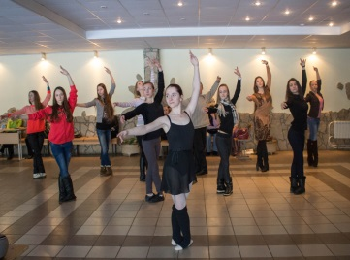

В середине февраля Гуманитарный университет откроет двери тем, для кого наступивший год – это год выбора дальнейшего места учебы, будущей профессии, своей дальнейшей жизни.

Чтобы лучше познакомится с университетом: его ректором и деканами, преподавателями и студентами; с каждым из 9 факультетов и 16 направлений приглашаем вас на день открытых дверей в Гуманитарный университет.

День открытых дверей пройдет 15 февраля, с 12 00 до 14 30 по адресу: Екатеринбург, ул. Железнодорожников, 3 (ост. транспорта «Пионерская», «Уральская»).

Ждем вас и для того, чтобы вы могли ненадолго погрузиться во «взрослую жизнь» университета – насыщенную яркими событиями, полную деятельного сотрудничества и дружбы, и понять, насколько вам интересны те или иные факультеты и направления.

День открытых дверей начнется с Общего собрания.

Ректор Гуманитарного университета, Лев Абрамович Закс, известный философ, культуролог, яркая личность – расскажет о ГУ, его истории и о том, чем вуз отличается от других. Также первое лицо университета даст дельные советы, как нужно выбирать будущее место образования.

После этого секретарь приемной комиссии объяснит все перипетии будущего поступления. А именно: какие ЕГЭ нужны для поступления в университет; как и в какие сроки необходимо подать документы на интересующие вас направления и факультеты; что требуется для участия в рейтинге на бюджетные места, каким образом будут учитываться в ГУ ваши индивидуальные достижения. Эти знания пригодятся вам для поступления в любой российский вуз!

После этого будущие абитуриенты отправятся в ознакомительное путешествие по ВУЗу и станут участниками ярких презентаций, тренингов и дискуссий, подготовленных для них преподавателями и студентами всех факультетов.

А перевести дух и «переварить» большой поток новой информации можно будет во время чаепития с печеньем.

**Адрес университета:**

Гуманитарный университет

г. Екатеринбург, ул. Железнодорожников, 3, к 111а

приемная комиссия: + 7 (343) 369 10 11; + 7 (343) 271 58 56; 8 982 694 58 56

<http://www.gu-ural.ru>, [priem.gu@mail.ru](mailto:%20priem.gu@mail.ru)

**4. НАЧОУВО «Уральский институт экономики, управления и права» проводит конкурс эссе «От мечты к действию»**

Участникам конкурса предлагается написать эссе о том, что их привлекает в выбранном направлении обучения, кем они видят себя в будущем, в чем преимущество их выбора.

Конкурс проводится с 1 января 2015 года по 8 марта 2015 года.

Работы принимаются с 1 января 2015 года по 1 марта 2015 года. Конкурсные материалы, поступившие позднее 1 марта 2015 года к участию в Конкурсе не допускаются. Оргкомитет Конкурса имеет право продлить сроки проведения Конкурса эссе путем размещения соответствующего объявления на сайте Института в разделе «Новости».

Чтобы принять участие в конкурсе, нужно заполнить форму анкеты участника на сайте вуза www.urep.ru. и приложить свою работу.

С 1 марта по 8 марта 2015 года, запускается Интернет-голосование по выбору лучшей работы.

Победителей конкурса определяет Оргкомитет Конкурса. При подведении итогов учитываются результаты Интернет-голосования и отзывы об эссе на сайте вуза www.urep.ru.

Награждение победителей Конкурса будет производиться на торжественной церемонии с участием руководства Института, Оргкомитета.

Результаты конкурса будут объявлены на сайте Института www.urep.ru к 10 марта 2015 года.

Телефоны и адреса электронной почты Оргкомитета Конкурса:

тел.: 8(343) 261-59-58,

E-mail: 2615958@mail.ru

**Адрес института:**

НАЧОУВО «Уральский институт экономики, управления и права»

г. Екатеринбург, ул. Луначарского, 194, каб.№ 319, приемная комиссия Телефон: +7(343)261-59-58, E-mail:[2615958@mail.ru](mailto:2615958@mail.ru),

Сайт: [urep.ru](http://www.urep.ru/) , ресурс Вконтакте :  <http://vk.com/cluburep>

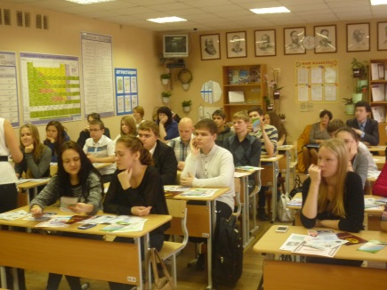**5.** **Серию полезных лекций для школьников подготовили в Уральском гуманитарном институте**

Уральский гуманитарный институт организует серию лекций для учащихся школ по следующим темам: «Как правильно тратить деньги», «Как презентовать себя на рынке труда», «Как спланировать домашний бюджет», «Деньги в современной экономике», «Самоменеджмент: как управлять собой по жизни», «Как сохранить и преумножить капитал», «Менеджмент в современном мире», «Что такое логистика», «О чем наука экономика».

Каждая лекция рассчитана на 2 академических часа. Лекции читают ведущие специалисты ВУЗа, работающие с данной тематикой.

Лекции проводится на безвозмездной основе на территории школы.

Контактное лицо для проведения мероприятия: декан факультета экономики и управления Бурова Елена Владимировна ,Тел.: (343) 375-30-67,e-mail: [dekanman-urgi@ural.ru](mailto:dekanman-urgi@ural.ru)

**Адрес института:**

Уральский гуманитарный институт

г. Екатеринбург, ул. Комсомольская, 63, ауд.202.

Тел./факс: (343) 375-91-06;тел./автоответчик: (343) 237-26-16

e-mail: [urgi-pk@mail.ru](mailto:urgi-pk@mail.ru) , Сайт: [www.urgi.ural.ru](http://www.urgi.ural.ru)

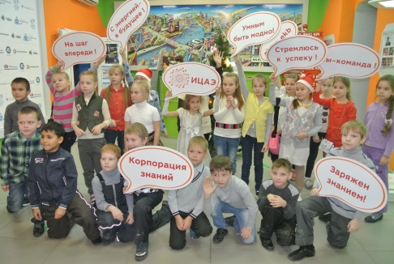**6**. **Новогодняя научная елка в Информационном центре по атомной энергии УрГЭУ**

Кому-то Дед Мороз дарит на праздник сладости, а тем, кто пришел на научную елку, — новые знания. Дошкольники и школьники, став учеными-экспериментаторами, выдвигали гипотезы, ставили научные опыты, делали химические превращения с искусственным снегом и льдом, электричеством и звуком.

Можно ли помочь белым медведям и пингвинам встретиться на Новый год? Из чего сделать снег, если всемирное потепление растопит ледники? Почему лед не тонет? Как зажечь новогодний фонарик? Решение этих сложных вопросов было найдено в ходе интерактивного занятия.

А в фойе информационного центра скучала ненаряженая елка! Почему? Гирлянды и игрушки необходимо было сделать своими руками.

На этом волшебно-научные превращения не заканчивались — ребята попробовали себя и в качестве музыкантов. Новогодние мелодии все научились извлекать из соломинок для коктейля.

Фотосессия у наряженной елки тоже была не совсем обычной, ведь работа информационного центра по атомной энергии неразрывно связана с деятельностью Госкорпорации «Росатом» и её ценностями. «Мы — команда», «Корпорация знаний», «На шаг впереди», «Быть умным модно!» — с такими девизами можно было сделать селфи и фото у новогодней елки.

Информационный центр по атомной энергии приглашает педагогов и школьников посетить интерактивные познавательные программы в формате панорамной 3D-проекции на темы:

«Мир атомной энергии»; «Горизонты атома»; «Ядерное топливо: просто о сложном»; «Атомный ледокольный флот»; «Санкт-Петербург – путешествие во времени и пространстве»; «Земля – планета Солнечной системы»; «История астрономии – освоение космоса» (на русском и английском языках); «Путешествие по городам мира».

Оперативно получать информацию о наших мероприятиях можно на сайте: ekat.myatom.ru.

Записаться можно по телефону (343) 221-27-30 и по электронной почте [ekb@myatom.ru](mailto:ekb@myatom.ru).

Наш адрес: ул. 8 Марта, д.62, эт.1 (здание УрГЭУ-СИНХ, отдельное крыльцо)

**Адрес университета:**

Уральский Государственный Экономический университет

Екатеринбург, ул. 8 марта, д. 62, метро «Геологическая»

8(343) 257-07-38 (заявки и оплата участия, общежитие для иногородних).

[www.usue.ru](http://www.usue.ru), [pr-com@usue.ru](mailto:pr-com@usue.ru)

**7. Гуманитарный университет в очередной раз получил бюджетные места**

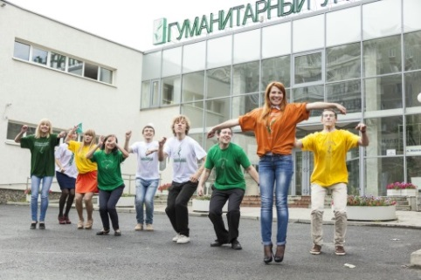Стало известно количество бюджетных мест, которое ежегодно выделяет Гуманитарному университету Министерство образования и науки РФ.

В этом году бюджетные места распределились следующим образом:

На Прикладную информатику смогут принять 30 человек на очную форму обучения и 13 - на заочную;

Конструирование изделий легкой промышленности - 30 очников и еще 15 человек на очно-заочную форму;

Управления персоналом - 23 бюджетных места на заочной форме;

у будущих работников в сфере Сервиса и Туризма есть возможность занять по 15 бюджетных мест;

для тех, кто стремится на Гостиничное дело, выделено 10 мест очного и 14 – заочного образования.

Кроме того, руководством ГУ выделены бюджетные места за счет средств вуза (по 5 мест на очную и заочную форму образования) на направления Экономика и Менеджмент.

**Адрес университета:**

Гуманитарный университет

г. Екатеринбург, ул. Железнодорожников, 3, к 111а

приемная комиссия: + 7 (343) 369 10 11; + 7 (343) 271 58 56; 8 982 694 58 56

<http://www.gu-ural.ru>, [priem.gu@mail.ru](mailto:%20priem.gu@mail.ru)

**8.** **НАЧОУВО «Уральский институт экономики, управления и права» провел отборочный матч мини-футбольного турнира**

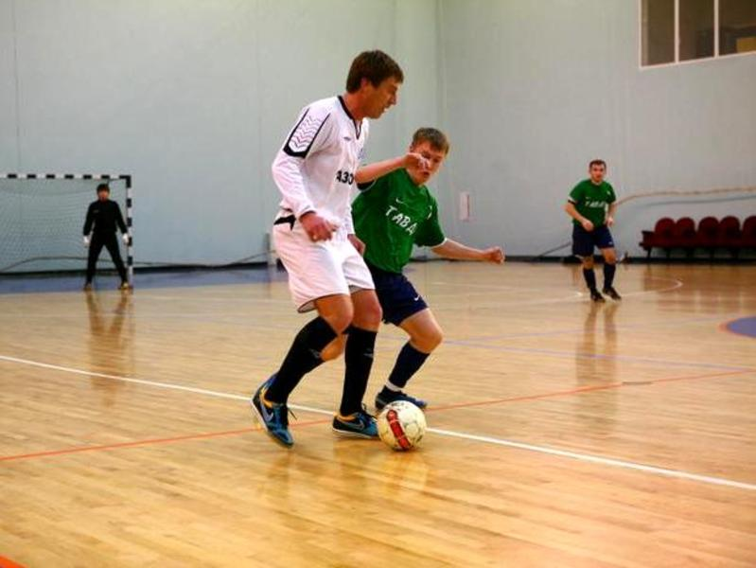24 декабря 2014 года состоялся отборочный матч мини-футбольного турнира Уральского института экономики, управления и права. На площадке спорткомплекса «Факел» встречались команды экономического, юридического факультетов, факультета информационных технологий и команда сотрудников и преподавателей Института.

По разминке было видно: ребята настроены более, чем серьезно. Футболисты заранее прибыли на игру в количестве, позволяющем проводить качественную и регулярную ротацию по ходу встречи, что в мини-футболе штука не последняя.

В отборочном турнире участвовало 4 команды:

Команда экономического факультета, Команда факультета информационных технологий, Команда юридического факультета, Команда сотрудников и преподавателей Института

Отборочный тур проходил по круговой системе, при которой каждый участник турнира играет с каждым в ходе тура. Эта система считается наиболее справедливой.

Уверенную победу одержала команда экономического факультета. Второе место завоевала команда факультета информационных технологий, третье место - у юридического факультета. Команда преподавателей и сотрудников взяла приз зрительских симпатий. Команда победитель и призеры были награждены грамотами и сладкими призами.

Обратите внимание!

23 февраля 2015 года состоятся общеинститутские соревнования по мини-футболу.

**Адрес института:**

НАЧОУВО «Уральский институт экономики, управления и права»

г. Екатеринбург, ул. Луначарского, 194, каб.№ 319, приемная комиссия Телефон: +7(343)261-59-58, E-mail:[2615958@mail.ru](mailto:2615958@mail.ru),

Сайт: [urep.ru](http://www.urep.ru/) , ресурс Вконтакте :  <http://vk.com/cluburep>

**9. Доступное высшее образование в Чехии**

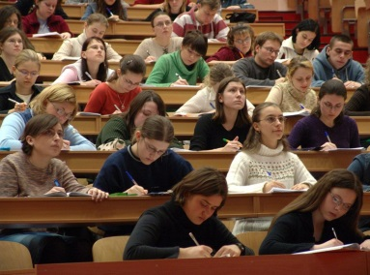Сегодня получение высшего образования за рубежом доступно практически каждому, важно лишь правильно распорядится имеющимися возможностями.

Обучение за границей гарантирует не только получение качественных знаний и диплома международного образца, который открывает широкие возможности дальнейшего обучения и блестящие перспективы для карьеры, но также прекрасное владение иностранным языком, возможность изучить культуру и историю другой страны, приобрести множество друзей из разных стран мира и завязать полезные знакомства.

Чешская система государственного высшего образования позволяет учиться бесплатно как гражданам Чехии, так и иностранцам. Помимо[**государственных бесплатных вузов,**](http://edu-abroad.su/higher/university/czech/)в Чехии существуют престижные частные ВУЗы, стоимость обучения в которых от 1500 евро в год и обучение в некоторых из них проходит на английском языке.

Вы спросите: Зачем это нужно Чешской Республике? Ответ прост: Чехия нуждается в молодых способных людях, т.к. население страны стареет и уменьшается.

Уровень цен в Чехии не требует больших расходов на жизнь студента. Во всяком случае, по сравнению с остальными странами Европы. Кроме того, студенты в Чехии пользуются огромным количеством льгот и скидок практически на все виды товаров и услуг. Чешское законодательство позволяет студентам работать во время учёбы. И что не менее важно, существует реальная возможность найти работу, обеспечить себя и не отставать в учёбе. Университеты принимают активное участие в студенческом обмене в рамках программы ERASMUS, что позволяет студентам знакомиться с самыми именитыми университетами Европы и мира. Получив высшее образование в Чехии, вы можете без проблем трудоустроиться в любой стране объединённой Европы. Ведь одна из целей объединения Европы — свободное передвижение людей и капитала.

Иностранцы поступают в ВУЗы Чехии на общих основаниях с чехами - российский аттестат о среднем образовании или диплом бакалавра российского университета полностью признаются и позволяют нашим соотечественникам поступать в любой чешский ВУЗ. Обязательным требованием для поступления в государственные вузы является знание чешского языка и успешное прохождение вступительных экзаменов. При многих государственных университетах есть подготовительные курсы, специально разработанные для студентов-иностранцев. Данные курсы включают не только изучение чешского языка, а также обучение по предметам в выбранной сфере. При успешном окончании подготовительных курсов абитуриент имеет возможность поступить в любой университет Чехии как в государственный, так и в частный.

Для старшеклассников, планирующих в будущем высшее образование в Чехии, на период [летних каникул](http://edu-abroad.su/holydays/children_summer) разработаны специальные ознакомительные поездки в Прагу. В программе поездки, рассчитанной на четыре недели, изучение чешского, английского или немецкого языка, знакомство с системой высшего образования и посещение университетов. Ежедневные уроки с преподавателями – носителями языка проходят в интересной и непринужденной атмосфере. Ребят ждут увлекательные внеклассные занятия, спортивные мероприятия и насыщенная экскурсионная программа. А у юных футболистов есть отличная возможность потренироваться на базе одного из лучших клубов Европы – Пражской Спарты, пообщаться и поиграть с реальными звездами мирового футбола.

Выбор подходящего учебного заведения в Чехии для многих является одной из насущных проблем, ведь количество вузов для территориально небольшой Чехии немалое. За 19-лет работы наш Центр накопил полную информацию по образованию в Чехии, университетах, их вступительных требованиях и процедуре зачисления. Центр также оказывает профессиональную помощь в выборе[**программы подготовки**](http://edu-abroad.su/higher/university_preparation_pr/czech/)к поступлению в вуз, в оформлении необходимых документов и организации поездки.

Кроме того, 14 февраля (суббота) вы можете посетить 11-ю Международную [**выставку «Образование за рубежом – шаг в будущем!»**](http://edu-abroad.su/events/2015/ten_exhibition/)**,** где будут представлены учебные заведения Чешской Республики, и получить полную информацию о системе образования, подготовительных курсах и о программах высшего образования «из первых рук».

**Адрес центра:**

Екатеринбургский центр «Обучение за рубежом»

г. Екатеринбург, ЦМТЕ, ул. Куйбышева, дом 44-Д. 8 этаж, офис 806 (вход с ул. Белинского)

тел. (343) 3-808-444, [www.edu-abroad.su](http://www.edu-abroad.su)